**PHIẾU BÀI TẬP**

**MÔN: HOẠT ĐỘNG TRẢI NGHIỆM LỚP 1**

**Bài 2: Làm quen với bạn mới**

**Bài 3: Một ngày ở trường**

**Bài tập 1:** **Con hãy đánh dấu + vào ô trống dưới những việc mà con đã làm khi ở trường:**

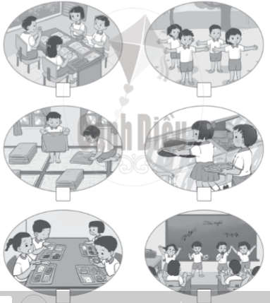

**Bài tập 2: Con hãy tô màu cho bức tranh**

